Муниципальное бюджетное дошкольное образовательное учреждение
Центр развития ребенка «Детский сад № 28 г. Владивостока»

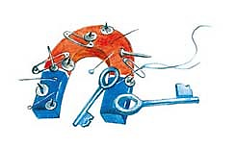

Автор: Сытова А.Ю.
воспитатель высшей квалификационной категории.

г. Владивосток
Вид проекта:
- по составу участников – групповой.
- по доминирующему методу – игровой.
- по целевой установке – информационно-познавательно-исследовательский.
- по продолжительности – средней продолжительности.
- по срокам реализации – краткосрочный (2 недели).

Участники: дети средней группы (4-5 лет), воспитатели, родители.

Объект исследования: магнит.

Проблема: что мы знаем о магните и для чего он нужен людям.

Предмет: установление взаимосвязи магнита с магнетическими и не магнетическими предметами. Использование магнита в медицине, технике, быту.

Гипотеза: предполагаем, что экспериментальным путем можно узнать, как магнит взаимодействует с металлическими предметами через воду, песок, картон и не взаимодействует с предметами других качеств.

Актуальность:
Магнит – тело, обладающее собственным магнитным полем. Экспериментальным путем дети осмысливают магнетические свойства магнита, его взаимодействие с металлическими предметами через воду, песок и картон, а также отсутствие взаимодействия магнита с не металлическими предметами и использование его в медицине, технике, быту.
Данная тема актуальна тем, что в образовательном процессе экспериментирование является тем методом обучения, который позволяет детям моделировать в своем сознании картину мира, основанную на собственных наблюдениях, опытах, установлении взаимозависимостей, закономерностей.
Экспериментирование — эффективный метод познания закономерностей и явлений окружающего мира, является одной из актуальнейшей проблем современности.
Главное достоинство экспериментирования в том, что оно даёт детям реальные представления о различных сторонах изучаемого объекта, о его взаимоотношениях с другими объектами и средой обитания. В детском экспериментировании наиболее мощно проявляется собственная активность детей, направленная на получение новых знаний, сведений.
Экспериментирование связано со всеми видами деятельности, такими, как наблюдение и труд, развитие речи, изобразительная деятельность, ФЭМП.
Цель проекта: изучить свойства магнита и возможности использования его в быту.

Задачи проекта:
Образовательные
- Формировать представления детей о физическом явлении — магнетизм.
- Расширять знания детей о свойствах магнита, опытным путем выявить его свойства (притягивать предметы; действие магнита через стекло, картон, воду).
- Пополнить словарь детей терминами: «магнетизм», «полюса магнита».

Развивающие
- Развивать активность, любознательность, стремление к самостоятельному поиску причин, способов действий, проявление творческого потенциала и проявление индивидуальности.
- Развивать свободное общение со взрослыми и детьми, компоненты устной речи детей в различных формах и видах деятельности.

Воспитательные
- Развивать художественное восприятие при знакомстве с художественным словом по теме «Магнит».
- Формировать навыки безопасного обращения с предметами в ходе проведения опытов.
- Развивать умение детей работать сообща, умение обсуждать, договариваться.

При ознакомлении с магнитом и его свойствами использовались следующие методы и приемы:
- рассказ,
- объяснение и указание воспитателя,
- изучение материалов энциклопедии,
- беседа,
- вопросы проблемного характера,
- экспериментальная деятельность (опыты, фиксирование результатов.

По окончании экспериментальной деятельности получены следующие выводы:
- Магнит тяжелый, холодный, гладкий, твердый, железный, магнетический.
- Магнит взаимодействует с металлическими предметами через воду.
- Магнит взаимодействует с металлическими предметами через песок.
- Магнит взаимодействует с металлическими предметами через картон.
- Магнит не взаимодействует: с деревом, резиной, стеклом, бумагой, пластмассой, камнями, материалами.
Практическая значимость работы: расширяется кругозор детей. Развивается познавательная активность, любознательность, наблюдательность, внимательность. Приобретаются практические навыки работы с опасными, тяжелыми, металлическими предметами. Обогащается словарь детей новыми словами.

Словарь терминов и понятий:
- Магнит – тело, обладающее собственным магнитным полем.
- Магнетические – предметы, которые притягиваются к магниту.
- Не магнетические – предметы, которые не притягиваются к магниту.
- Взаимодействие – притягивание.
- НИИ – научно-исследовательский институт.
- Лаборатория – помещение, где проводят опыты и эксперименты.
- Компас – прибор для определения своего местоположения, сторон света.
- Энциклопедия – «умная книга», которая дает знания обо всем на свете.

Список литературы:

- Дыбина О.В., Рахманова Н.П., Щетинина В.В. «Неизведанное рядом. Опыты и эксперименты для дошкольников». 2010 г.
- Тугушева Г. П., Чистякова А. Е. «Экспериментальная деятельность детей среднего и старшего дошкольного возраста». 2010 г.
- Мартынова Е. А., Сучкова И. М. «Организация опытно-экспериментальной деятельности детей 2-7 лет». 2011 г.
- Куликовская И. Э., Совгир Н. Н. «Детское экспериментирование» Педагогическое общество России. Москва 2003 год.
- Волина В. В., Маклаков К. В., «Естествознание» / Издательство АРД ЛТД – 1998 год. Екатеринбург.
- Савенков А. И., «Детское исследование как метод обучения старших дошкольников» Москва. Педагогический университет «Первое сентября» 2007 год.
- «365 научных экспериментов». 2010 г.

Этапы проведения проекта:

I. Подготовительный этап:
- Рождение проблемы. Дети задали вопрос: магнит – что это? Все ли предметы притягивает магнит? И зачем он нужен человеку?
- Разработка плана проекта «Волшебная сила магнита».
- Разработка перспективного тематического плана работы с детьми, постановка целей и задач.
- Подготовка методической литературы.
- Подборка опытов, экспериментов с магнитом.
- Подборка рассказов, картин, иллюстраций по теме «Опыты, экспериментирование с магнитом».
- Подготовка дидактического и практического материала для проведения опытов.
- Создание условий для организации познавательно-исследовательской деятельности в помещении группы.
- Оформление информационно-просветительского материала для родителей в виде, папок-передвижек, материала в уголке для родителей
- Разработка рекомендаций для родителей по проведению опытов с детьми в домашних условиях.
- Помощь родителей в оформлении уголка экспериментирования.

II. Основной этап:
- Чтение сказки «Мечты одного магнита». Легенды о магнитах.
- НОД «Магнит волшебник».
- Разучивание стихотворения о магните.
- Игра с игрушками «Бакуган».
- Просмотр мультфильма «Фиксики» («Магнит», «Компас»); «Лунтик» («Магнит»); «Смешарики» («Магнитизм»)
- Проведение опытов с магнитами дома.
- Игры с магнитным конструктором, азбукой, мозаикой.
- Экспериментальная деятельность – опыты «Волшебный камень — магнит».
- Оформление стенда «Экспериментируем дома».

III. Заключительный этап:
- Презентация проекта на педагогическом совете.
- Выставка магнитов.

Конспект непосредственно образовательной деятельности
(Образовательная область «Познавательное развитие»)
В средней группе по теме: «Магнит волшебник»

Цель образовательной деятельности: Создание условий для формирования основного целостного мировидения ребенка среднего дошкольного возраста средствами физического эксперимента.

Цель эксперимента: Систематизация знаний о магните и овладение основами исследовательской деятельности на основе расширения и уточнения представлений о свойствах магнита.

Задачи:
Образовательные:
1. Познакомить с понятиями «магнетизм», «магнитные силы».
2. Сформировать представление о свойствах магнита. Пополнить знания детей об использовании свойств магнита человеком.
3. Закреплять знания о геометрических фигурах.
4. Активизировать в речи детей слова: «притягивать», «примагничивать», «магнитные силы», «магнитное поле».
5. Продолжать учить самостоятельно, принимать решения в русле экспериментальной деятельности; проверять эти решения; делать выводы с результатами этой проверки, учить делать обобщения.

Развивающие:
1. Развивать познавательную активность ребенка в процессе знакомства со скрытыми свойствами магнита, любознательности, стремления к самостоятельному познанию и размышлению.
2. Развивать логическое мышление.
3. Развивать познавательный опыт детей в обобщённом виде.
4. Развивать коммуникативные навыки.
5. Развивать социальные навыки: умение работать в паре, договариваться, учитывать мнение партнёра, а также отстаивать своё мнение.

Воспитательные:
1.Воспитывать доброжелательные отношения, желание приходить на помощь другим.
2. Воспитывать аккуратность в работе, соблюдение правил техники безопасности.

Оборудование: Железные, пластмассовые, стеклянные, деревянные, резиновые предметы, кусок ткани. Магниты разного вида, магнитная доска, магнитные цифры, магнитные буквы, железные рыбки. Тарелки для раздаточного материала. Конструкция «Летающая бабочка». Банки с водой стаканы, скрепки.

Техническое оснащение: МП3-проигрыватель, музыкальное сопровождение на диске.

Предварительная работа: Опыты с магнитом; игры с магнитной доской и магнитными буквами; игры с магнитом в уголке экспериментирования; исследовательская деятельность дома «Что притягивает магнит?»

Ход образовательной деятельности:

- Постановка проблемной ситуации
В группу входит Фырка.
-Помогите мне, помогите. Я сегодня играл со своими игрушками, но внезапно налетел сильный ветер, и у меня все перемешалось. Мне надо все разобрать по своим коробочкам.
-Здравствуй, Фырка. Мы тебе обязательно поможем. Давай мы посмотрим, что у тебя есть.
-Нам все понятно. Я знаю, что может нам помочь справиться с твоей бедой. (Показываю магнит).
-Что это?
-Это магнит.
-Правильно это магнит. Он нам поможет собрать все железные предметы.

- Опыт «Всё ли притягивает магнит?»
-А всё ли притягивает магнит?
-У вас на столе лежат предметы вперемешку. Разберите предметы таким образом:
-в контейнер, который находится справа от вас, положите все предметы, которые магнит притягивает;
-в контейнер, который находится слева от вас, положите предметы, которые не реагируют на магнит.
-Как мы это проверим? (с помощью магнита)
- Чтобы это проверить, надо провести магнитом над предметами.

- Самостоятельная работа.
- Приступайте! Расскажите, что вы делали? И что получилось?
- Я провел магнитом над предметами, и все железные предметы притянулись к нему. Значит, магнит притягивает железные предметы.
-Фырка, сложи предметы, которые «притянул» манит.
-Это гаечки, болтики, скрепки.
-А какие предметы магнит не притянул?
-Дети раскладывают по коробочкам предметы, которые магнит не притянул.
Пластмассовые пуговицы. Ткань бумагу. Деревянный игрушки, ластик.

Вывод - Это 1 свойство магнита - притягивать, примагничивать предметы. Оно называется магнетизм.

- Легенда о магните.
-А теперь садитесь и послушайте.
(Звучит музыка).
-Я расскажу вам одну старую легенду.
Звучит спокойная музыка.
-В давние времена на горе Ида пастух по имени Магнас пас овец. Он заметил, что его сандалии, подбитые железом и деревянная палка с железным наконечником, липнут к чёрным камням, которые в изобилии валялись под ногами. Пастух перевернул палку с наконечником вверх и убедился, что дерево не притягивается к странным камням. Снял сандалии и увидел, что босые ноги тоже не притягиваются. Магнес понял, что эти странные камни не признают других материалов кроме железа. Пастух захватил несколько таких камней домой и поразил этим своих соседей. От имени пастуха и появилось название «магнит».
-Понравилась вам эта легенда?
-Почему же магнит так назвали?

- Игра-опыт «Не замочив рук»
Действует ли магнит через другие материалы?
-А сейчас отправляемся в лабораторию волшебников.
-Слушайте следующее задание. Как достать скрепку из стакана с водой, не замочив рук?
-Дети пробуют. (Показываю, как это сделать).
- Надо взять магнит. А затем надо вести магнит по внешней стенке стакана.
- Расскажите, что вы сделали и что получили. (Скрепка следует за движением магнита вверх).
-Что же двигало скрепку? (Магнитная сила)
-Какой можно сделать вывод: проходят ли магнитные силы через стекло?

Вывод - Магнитные силы проходят через стекло

Помимо скрепки пытались достать шайбочку

- Игра «Рыбалка»
-А через воду магнитные силы пройдут? Сейчас мы это проверим. Мы будем ловить рыбок без удочки, только с помощью нашего магнита. Проведите магнитом над водой. Приступайте.
Дети проводят магнитом над водой, железные рыбки, находящиеся на дне, притягиваются к магниту.
-Расскажите, что вы делали, и что у вас получилось.
-Я провел над стаканом с водой магнитом, и рыбка, лежащая в воде, притянулась, примагнитилась.

Вывод - Магнитные силы проходят через воду.

- Игра-опыт «Бабочка летит»
-Ребята, а как вы думаете, может ли бумажная бабочка летать?
-Я положу на лист картона бабочку, магнит под картон. Буду двигать бабочку по нарисованным дорожкам. Приступайте к проведению опыта.
- Расскажите, что вы сделали и что получили.
-Бабочка летит.
-А почему?
-Внизу у бабочки тоже есть магнит. Магнит притягивает магнит.
-Что двигает бабочку? (магнитная сила).
-Правильно, магнитные силы оказывают своё волшебное действие.
-Какой мы можем сделать вывод?
-Магнитная сила проходит через картон.
-Магниты могут действовать через бумагу, поэтому их используют, например для того, чтобы прикреплять записки к металлической дверце холодильника.
-Какой же вывод можно сделать? Через какие материалы и вещества проходит магнитная сила?

Вывод - Магнитная сила проходит через картон.
-Правильно, магнитная сила проходит через разные материалы и вещества. Это второе свойство магнита.

- Пальчиковая гимнастика.
-Давайте приготовим наши пальчики.
-Этот пальчик мой танцует
Этот вот – кружок рисует.
Этот пальчик ловко скачет,
Будто лёгкий-лёгкий мячик.
А мизинчик мой, малышка,
Ноготком скребёт, как мышка.
А большой мой толстячок,
Тот улёгся на бочок.
А теперь все по порядку
Пальцы делают зарядку.

Дети (под спокойную мелодию) изготавливают бабочек и конструкцию, проделывают фокус с бабочкой.
- Магнит, не касаясь предмета, притягивает его.
-Да, ребята, магнитные силы действуют даже на расстоянии.
-Ребята, давайте оставим своих бабочек в подарок волшебникам.

- Игра-опыт «Собери фигуру»
-А теперь ребята подойдите к магнитной доске. Посмотрите, у нас на доске магнитный конструктор. Попробуйте собрать разные фигуры.
-Давайте, посмотрим, что у вас получилось.
-Фырка посмотри, какие разные фигуры собрали дети.

- Рефлексия.
-С каким волшебным камнем вы познакомились?
-С какими свойствами магнитов вы познакомились? (цепочкой)
-Магнит притягивает железные предметы.
-Магнитные силы проходят через разные материалы.
-Действует ли магнит на расстоянии?
-Магнит оказывает влияние даже на расстоянии.

Воспитатель:
-Ребята, понравилось вам наше путешествие в школе волшебных наук?
- Подскажите мне, где в нашей группе мы можем встретиться с магнитом, где мы можем увидеть его волшебные свойства?
(Магнитная азбука и цифры, магнитная доска, магнитный конструктор, магнитные шашки, магниты-держатели в уголке природы).
- Ребята, вы хорошо сегодня поработали, многое узнали о магните и стали настоящими волшебниками.

Экспериментальная деятельность
«Волшебный камень — магнит»

Опыт № 1. «Как достать скрепку со дна стакана (миски), не замочив рук?»

Материал: Стакан (миска) с водой, скрепка, чайная ложка, емкость, магнит.
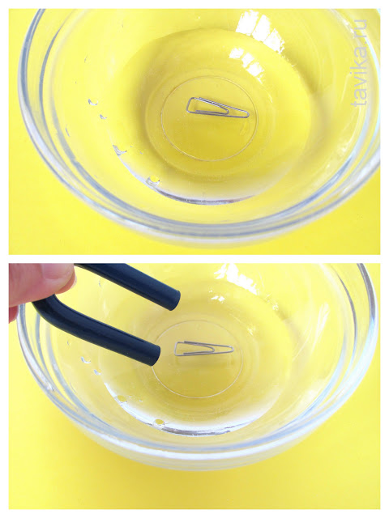
Обследовали скрепку. Она холодная, твердая, гладкая, блестящая. Опустили скрепку в стакан с водой, она опустилась на дно. А как можно достать скрепку со дна стакана, не замочив рук? Можно достать при помощи чайной ложки или вылить воду в емкость. Воспитатель предложила использовать «волшебную» силу магнита и при его помощи мы достали скрепку со дна стакана, не замочив рук.
Вывод: Магнит взаимодействует с металлическими предметами через воду.

Опыт № 2. «Можно ли найти металлические предметы в песке (манке, крупе)?»
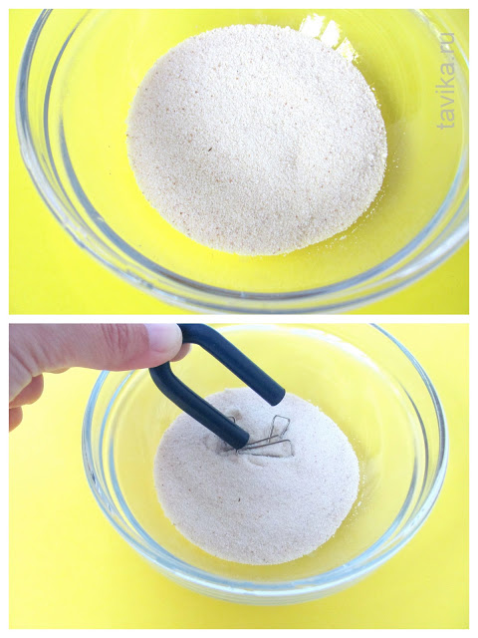
Материал: Емкость с песком, металлические предметы (детали металлического конструктора, гвоздики, скрепки, шурупы, болтики), магнит.
В емкость с песком «спрятались» металлические предметы, при помощи магнита достали их и сложили на поднос. Магнит водили над поверхностью песка и все, что «спряталось» в песке, словно по волшебству к нему прикрепилось, т. е. примагнитились.
Вывод: Магнит взаимодействует с металлическими предметами через песок.

Опыт № 3. «Фокус со скрепкой и листом картона»

Материал: Лист картона, скрепка, магнит.
Воспитатель предложила показать детям фокус со скрепкой. Взяла скрепку, положила на лист картона, а с обратной стороны стала водить магнитом. Скрепка начала двигаться по всему листу картона. Детям фокус очень понравился.
Вывод: Магнит взаимодействует с металлическими предметами через лист картона.

Опыт № 4. «Магниты действуют на расстоянии»

Материал: Лист бумаги, скрепка, несколько магнитов.
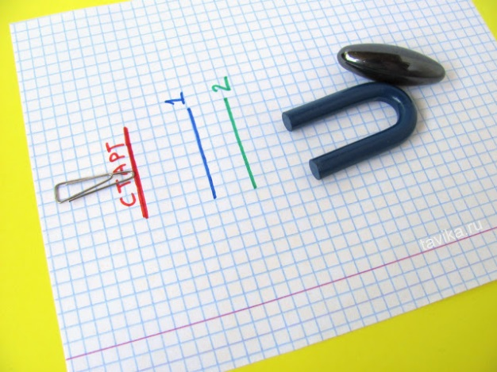
Нарисуйте на бумаге линию и положите на нее скрепку. Теперь потихоньку пододвигайте к этой линии магнит. На каком-то расстоянии от линии скрепка вдруг "скакнет" и прилипнет к магниту. Отметьте это расстояние.
Проведите этот же опыт с другими магнитами. Можно увидеть, что одни из них сильные - примагничивают скрепку с более далекого расстояния, другие слабые - примагничивают скрепку с близкого расстояния. Причем, это расстояние напрямую не зависит от величины самого магнита, а только от его магнитных свойств.
Вывод: Вокруг магнита есть что-то, чем он может действовать на предметы на расстоянии. Это что-то назвали "магнитным полем".

Опыт № 5. «Фокус со скрепками»
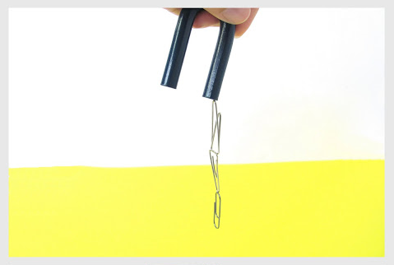
Материал: Скрепки, магнит.
Воспитатель рассказала, что магнитные свойства можно передавать обычному железу. Дети попробовали к магниту подвесить скрепку – получилось, к ней поднесли еще одну, оказалось, что верхняя скрепка примагнитила нижнюю. У детей прикрепилось 3 штуки, но если убрать магнит, то все скрепки распадутся.
Вывод: Магнитное поле можно создать искусственно.

Опыт № 6. «С какими еще предметами взаимодействует магнит? »

Материал: Подносы с металлическими предметами (детали металлического конструктора, гвоздики, скрепки, шурупы, болтики, гайки, с деревянными кубиками, с резиновыми игрушками, со стеклянными шариками и черепашкой, с бумажными геометрическими фигурами, с пластмассовыми фруктами и овощами, с камнями, с игрушками пальчикового театра из материала.
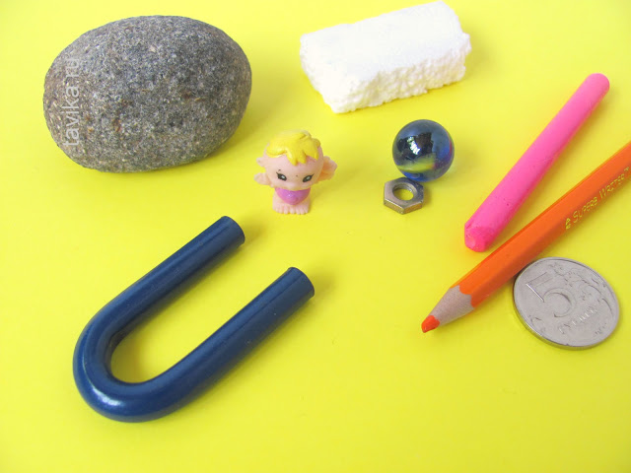
Поочередно подносить волшебный магнит к подносам с разными предметами: к подносу с металлическими предметами, к подносу с деревянными кубиками, с резиновыми игрушками, со стеклянными шариками и черепашкой, с бумажными геометрическими фигурами, с пластмассовыми фруктами и овощами, с камнями, с игрушками пальчикового театра из тканевого материала и результаты исследования отмечала в планшете. Напротив предметов, которые взаимодействуют с магнитом, то есть притягиваются, ставить знак плюс, а напротив предметов, которые не взаимодействуют, то есть не притягиваются к магниту ставить: знак минус. Получился вот такой результат.
Вывод: Магнит взаимодействует с металлическими предметами и не взаимодействует с предметами других качеств.
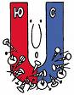

Опыт № 7. «Магнит имеет два полюса»

Материал: Два магнита.

Попросите детей взять два магнита и определить, складывает он их одинаковыми полюсами или разными? Если взять два любых кусочка магнита и поднести их друг к другу, то окажется, что они одним концом притягиваются, а другим - отталкиваются.
Вывод: Один конец называется южным или положительным полюсом магнита и помечается знаком "+". Другой конец - северный (отрицательный) полюс магнита, помечается знаком "-". Магниты притягиваются друг к другу разноименными полюсами, а отталкиваются одноименными.
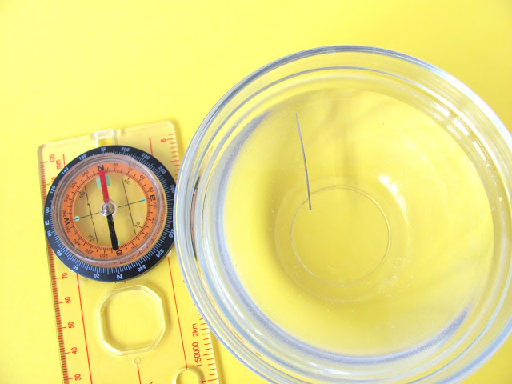
Опыт № 8.«Самый простой компас»

Материал: Емкости с водой, резиновые перчатки, ватные диски, емкости с растительным маслом, намагниченные иголки.
Отгадайте загадку:
Под стеклом сижу, на север и на юг гляжу. Со мной пойдешь, дорогу обратно найдешь. (Компас).

Наша планета Земля – огромный магнит и на этом основана работа компаса. Воспитатель просила трех желающих поучаствовать в нашем эксперименте. Садитесь за столы, оденьте резиновые перчатки. Ватными дисками смажьте намагниченную иголку растительным маслом и аккуратно положите на поверхность воды в емкости на столе. Иголка не просто будет плавать, но и развернется в определенном направлении. Она всегда будет так поворачиваться – на север.
Вывод: Намагниченная иголка всегда разворачивается на север.

Сказка «Мечты одного магнита»

На столе лежал большой магнит и вздыхал. Ему было очень скучно. Ухватить и прилепить к себе некого, а ведь он обладает такой уникальной способностью, И напрасно магнетики внутри него стояли рядами ровно, как солдаты, и все смотрели в одну сторону, не двигаясь.
Магнит очень гордился своими магнетиками. Он считал себя немного в родстве со светом и его Светиками. Он ведь также состоял из многих мельчайших частиц, только они, в отличие от Светиков, были послушны, стояли тихо и спокойно, никуда не летели, даже смотрели в одну сторону. У любого металла такие магнетики есть, но все в разные стороны смотрят, не слушаются. А тут, такая сила! Потому что все вместе. Как схватят кого, так и не отпустят. Жалко только, что схватить они могут лишь железо.
А если их нагреть? Может, тогда они сильнее станут и начнут всех хватать и примагничивать?
От этой мысли магнит чуть не подпрыгнул. Вот это идея! Ведь и лежит он на полке около самой плиты. Стоит свалиться с полки, и он окажется совсем близко к печке!
Магнит стал раскачиваться, приказал магнетикам там, внутри него, тоже раскачиваться из стороны в сторону. Через некоторое время магнит с грохотом свалился на пол и постарался упасть как можно ближе к печке.
Приятное тепло разлилось по всему магниту. Он мечтательно закрыл глаза. Но внезапно шум и голоса внутри него нарушили безмятежный покой.
Что же он увидел открыв глаза? Послушные некогда магнетики крутились в разные стороны, болтали друг с другом, а некоторые вообще выбежали из строя!
- Что такое, что за беспорядок? — крикнул он. Но магнетики не обратили на его крик никакого внимания.
Тут на кухню вошла хозяйка. Она увидела валяющийся на полу у самой печки магнит и всплеснула руками.
- Ой, он же теперь испортился!
Хозяйка быстро подняла магнит и приложила его к холодному железному крану. Но если раньше магнетики все вместе хватались за предложенную железку, то теперь многие из них не обратили на кран никакого внимания. И, когда хозяйка убрала руку, магнит шлепнулся в раковину.
- Какой позор! — всхлипнул он, — значит, тепло не помогает нам, а, наоборот, мешает! Что же теперь будет? Неужели меня выбросят?
Хозяйка задумчиво покрутила магнит в руках и положила на полку.
- Посмотрим, может он еще и не испортился. Вот остынет, тогда проверим.
Лежа на полке, магнит замирал от страха. Однако, он остывал, температура понижалась. И чем холоднее становился магнит, тем послушнее становились магнетики. Они снова выстроились в ряды и замерли, дружно глядя в одну сторону.
- Уф, неужели пронесло? — пробормотал магнит — Никогда больше не стану мечтать о том, чего у меня нет. Притягиваем мы железо, и хорошо! Просто замечательно!

Пословицы о труде
Сегодня мы хорошо потрудились, много провели экспериментов. А какие пословицы вы знаете о труде?
- «Глаза страшатся, а руки делают».
- «Без труда не выловишь и рыбку из пруда».

Загадки
Бывает маленьким, большим.
Железо очень дружит с ним.
С ним и незрячий, непременно,
Найдёт иголку в куче сена.
(Магнит)

Она тонка, она мала,
Но велики её дела!
И без неё бы все вокруг
Портные были б, как без рук.
(Иголка)

На доску учитель крепит таблицу,
А этот «товарищ» не даст ей свалиться,
Крепко удержит и все закрепит.
Мы все с ним знакомы, это... (магнит)

Он на доске всегда «сидит»
И называется... (магнит)

Острым носом все приколет:
Лист к доске, плакат к стене.
Очень нужная как в школе,
Так и даже дома, мне. (Кнопка)

Листы между собой скреплю,
В тетрадь картинку прикреплю.
Скажите-ка мне, детки,
Кто я такая? (Скрепка)
Применение магнитов в жизни людей

О магнитах люди узнали давно и стали использовать его свойства в своих целях. Во всех отраслях жизни магнит – постоянный спутник.
- Первым прибором, основанным на явлении магнетизма, стал компас. Компас - это устройство для ориентирования на местности. При помощи компаса можно определить, где находятся стороны света: север, юг, запад, восток. Он был изобретен в Китае, приблизительно между IV и VI веками. Устроен компас довольно просто: внутри у него есть магнитная стрелка, которая вращается вертикально и по кругу, она всегда указывает на север. А определив во стрелке, где север, можно определить и где находятся остальные части света.
- Люди изобрели электромашинные генераторы и электродвигатели, которые преобразуют либо механическую энергию в электрическую (генераторы), либо электрическую в механическую (двигатели). Действие генераторов основано на принципе электромагнитной индукции.
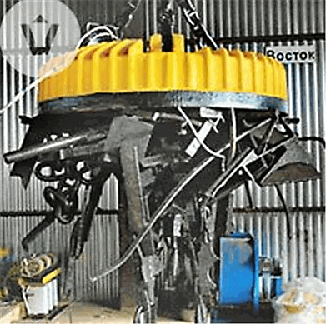
- Благодаря свойству магнитов воздействовать на расстоянии и через растворы, их используют в химических и медицинских лабораториях, где нужно перемешивать стерильные вещества в небольших количествах.
- Магниты используют под водой. Благодаря своей способности притягивать предметы под водой магниты используются при строительстве и ремонте подводных сооружений. С их помощью очень удобно закреплять и прокладывать кабель или держать под рукой инструмент.
- Магнитами поднимают тяжелые грузы на заводах.
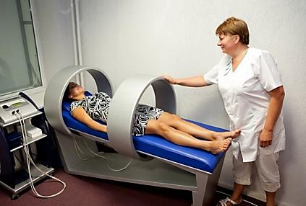
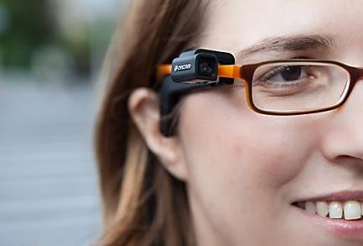
- Магнитные приборы используют в больницах для лечения и диагностики.

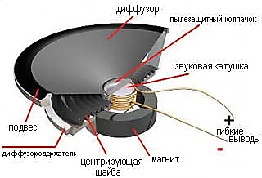
- Магниты помогают людям ориентироваться в пространстве.

- С помощью магнитов делается слышимым звук в телефонной трубке и динамике магнитофона и телевизора.

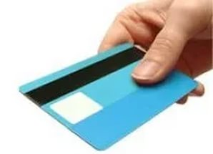
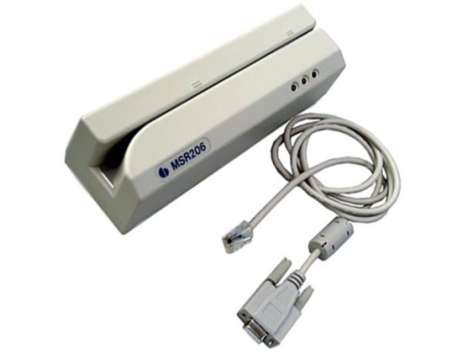
- Информацию в компьютере и на пластиковые карточки записывают при помощи намагничивания.
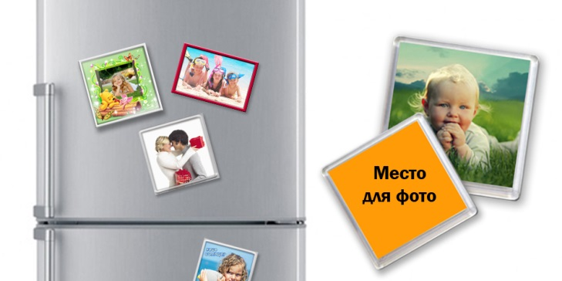

- Магниты-фотографии

- Магниты брелоки
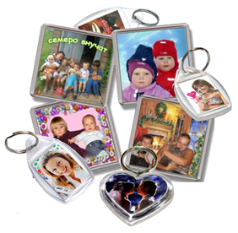
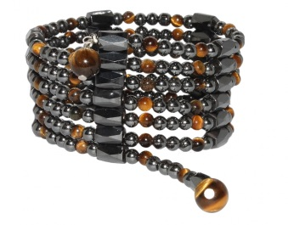
- Магнитные украшения

- Магнитные головоломки

Сегодня мы страдаем от дефицита магнитного поля не меньше, чем от нехватки витаминов и минералов. Поэтому миллионы людей во всем мире используют положительное действие магнитотерапии.

- Магниты оказывают мягкое обезболивающее действие, улучшают настроение, лечат заболевания костей, уменьшают возбудимость нервной системы и снимают стресс. Лечебные магниты используются в виде пластырей, браслетов, обручей клипсов.

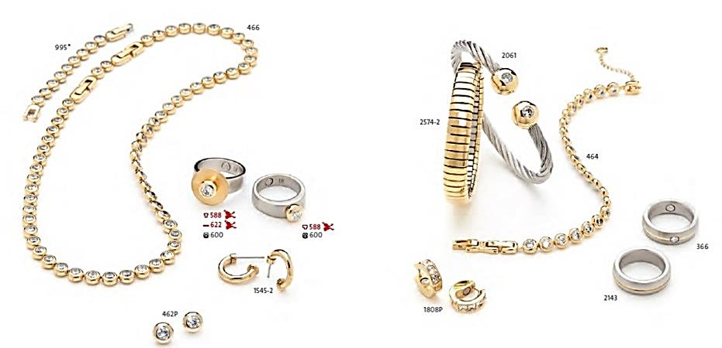
- Продукция компании EnergetiX дарит Вам возможность выглядеть элегантно и модно. Постоянно находиться в тонусе. Быть бодрым и полным жизненных сил, укрепляя своё здоровье, избавляясь от болезней и недомоганий.
Сегодня миллионы людей во всём мире применяют магнитотерапию:
- в целях улучшения самочувствия
- для уменьшения и снятия боли
- для преодоления стресса
- для повышения жизненного тонуса
- для смягчения депрессивных состояний

Выводы:

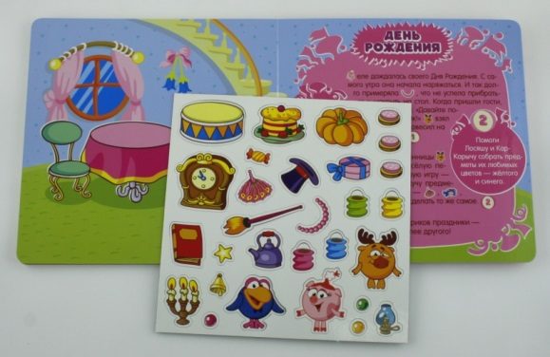
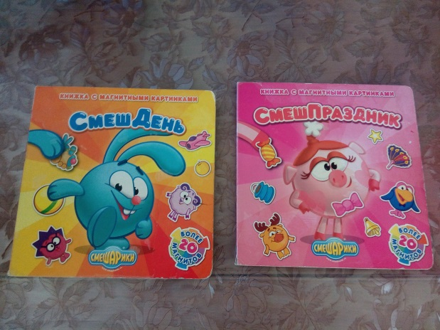
У Смешариков то каждый день какой-нибудь новый праздник, то какое-нибудь новое приключение. За ними не угнаться! Помочь могут только многофункциональные магниты. С их помощью легко устроить миллион разных праздников или создать миллион разных приключений и ни разу не повториться.
К примеру в «СмешПразднике», на магнитном барабане прокатиться по арене цирка. А потом забраться на него, чтобы украсить новогодний кактус. Или просто сыграть на нем веселую песенку в День Рождения. Каждый праздник в нашей книжке ...
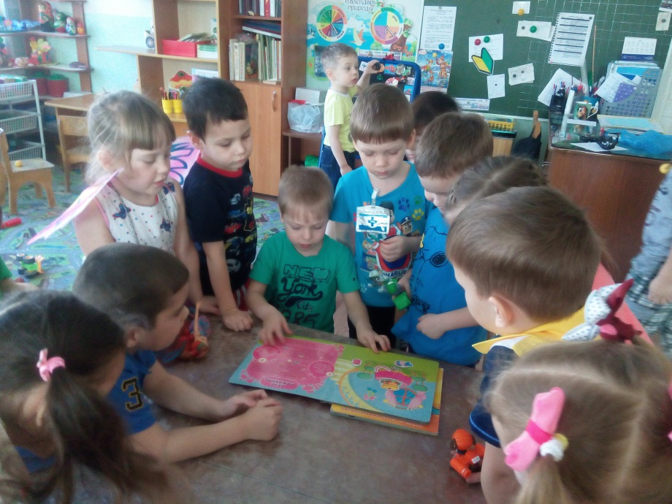
К примеру в «СмешДень», магнитная скамейка отлично поместится в воздушный шар. А еще на ней можно отдохнуть после полета. Или поставить на скамейку магнитную лестницу и магнитный якорь, построить пирамиду и спасти ...
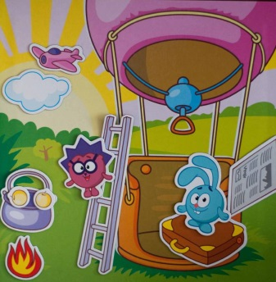

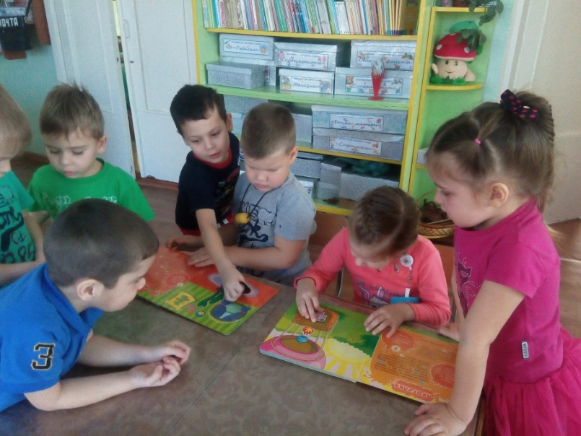

Дети рассматривали две книжки с магнитными картинками «СмешДень» и «СмешПраздник», выполняли задания и распределяли магнитные картинки на свое место.
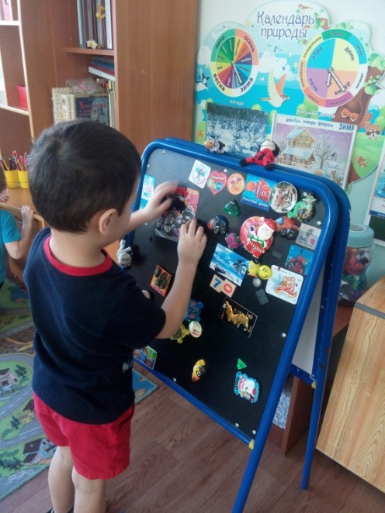
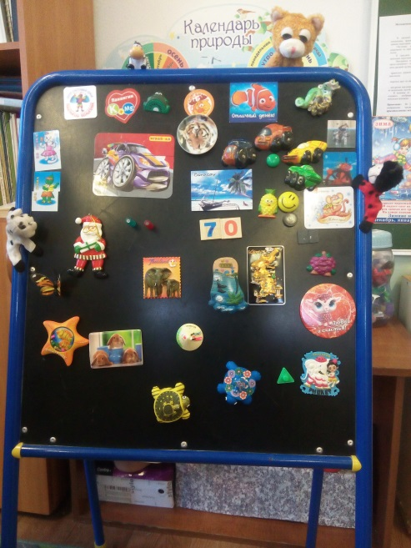
Выставка магнитов

Собираем магнитную мозаику «Тачка»

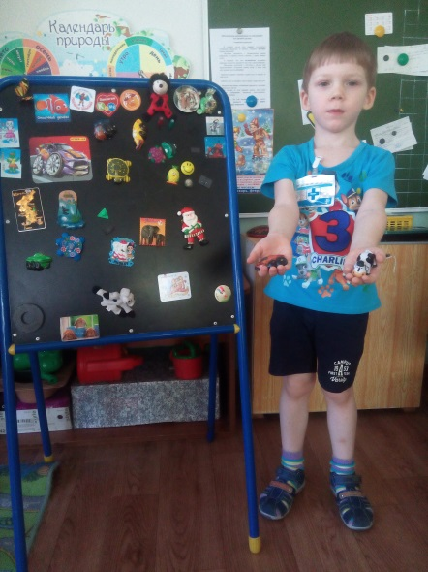
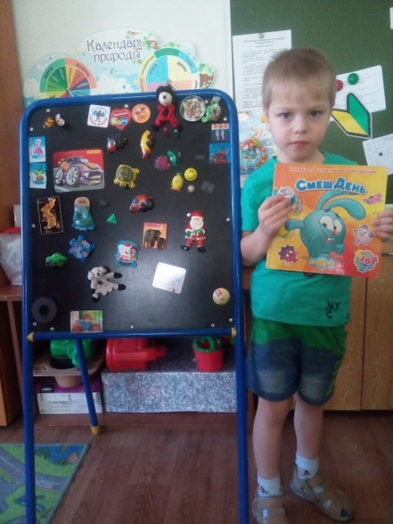
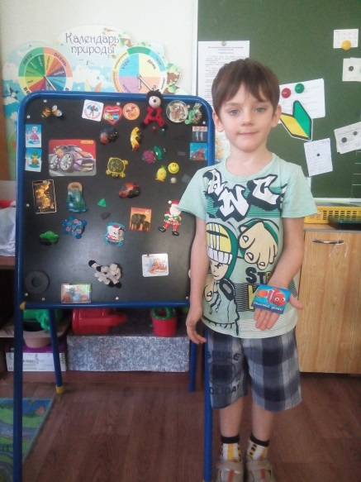
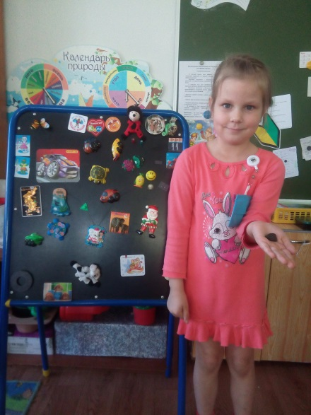
Дети принесли магниты из дома, показывали и рассказывали всем,
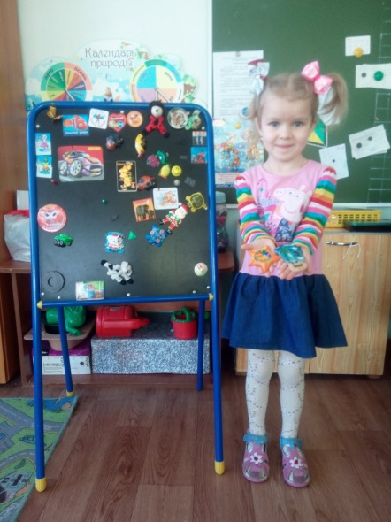
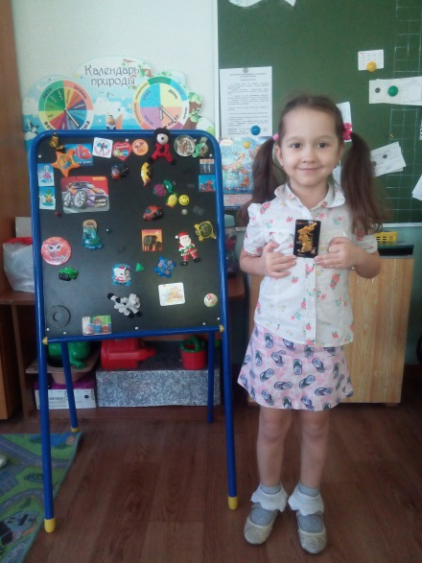
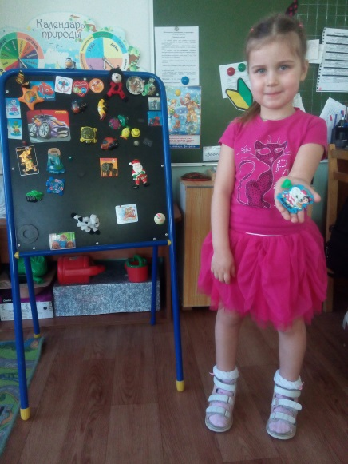
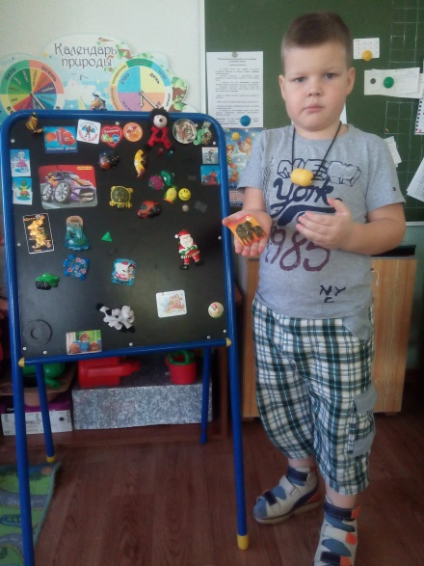
для чего они предназначены, и как эти магниты использовать.
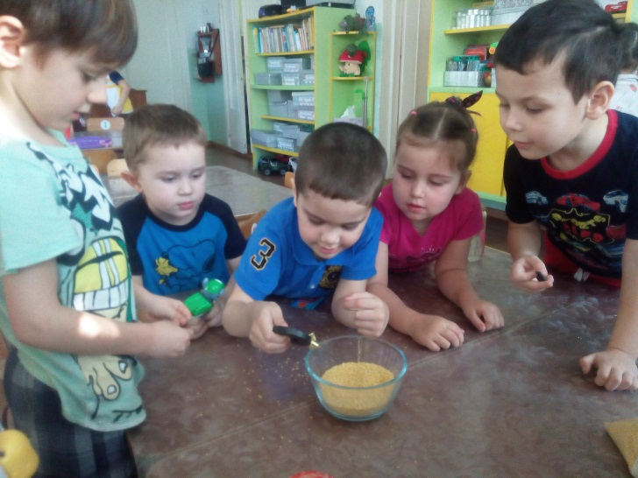
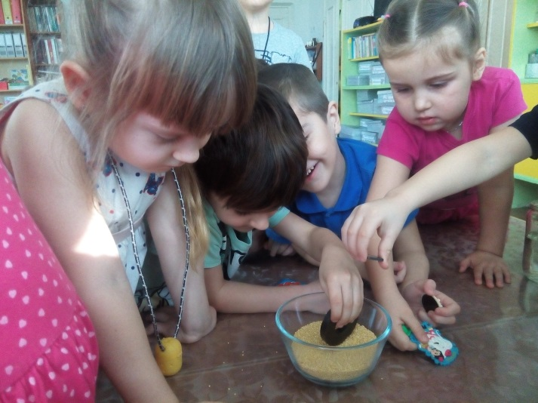
Опыт «Можно ли найти металлические предметы в крупе?»
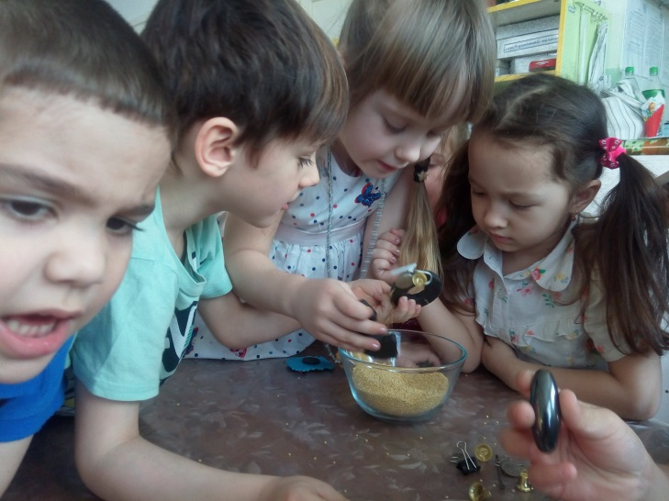
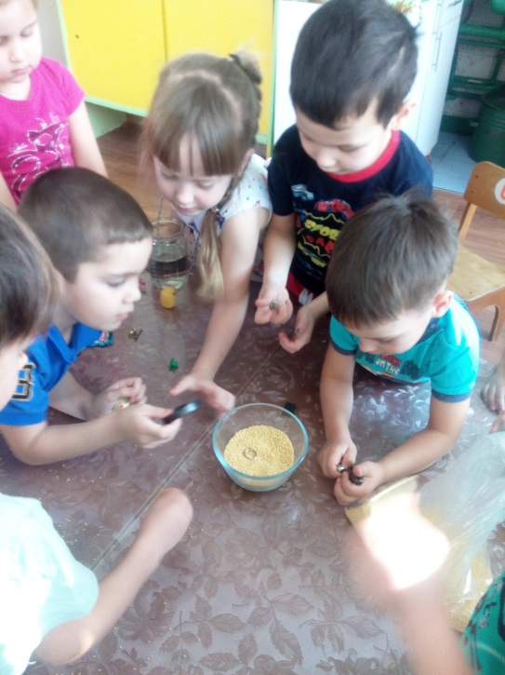
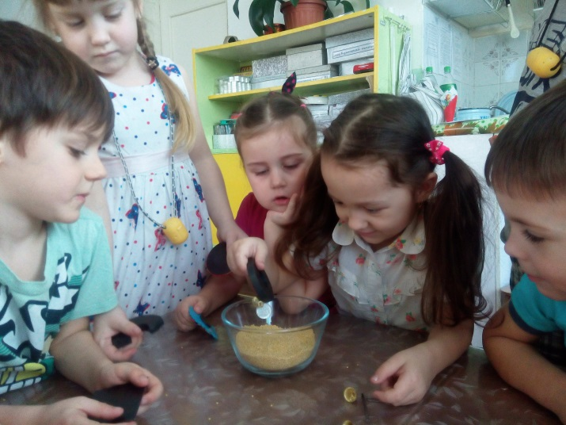
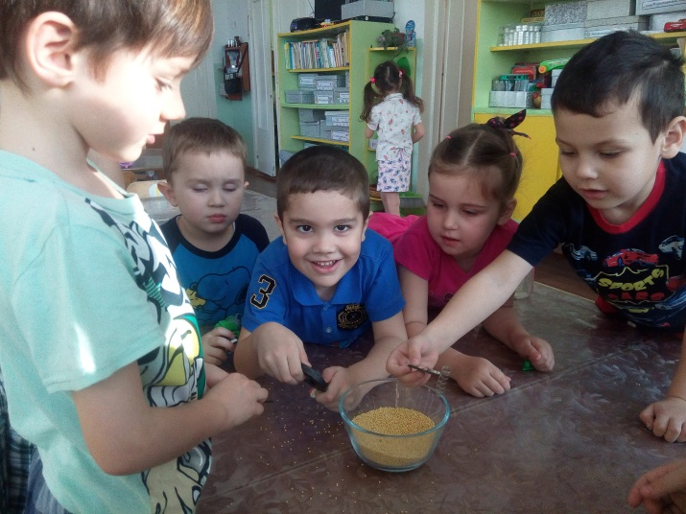

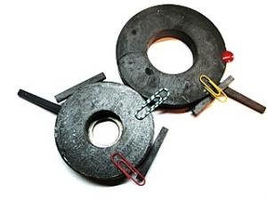

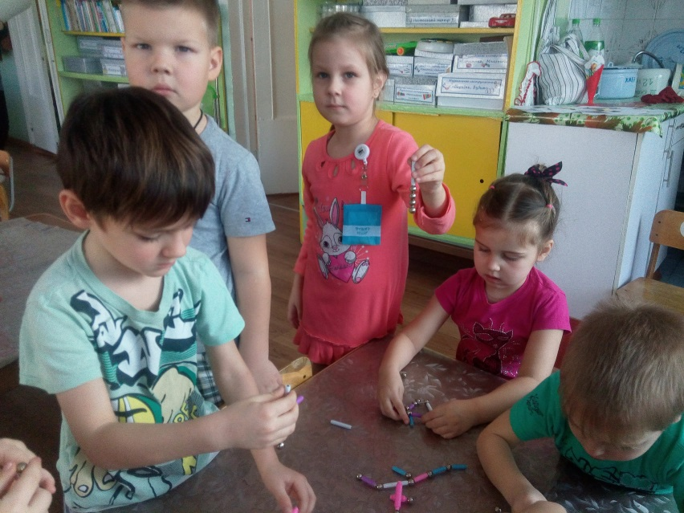
Опыт
«Фокус
с металлическими шариками»
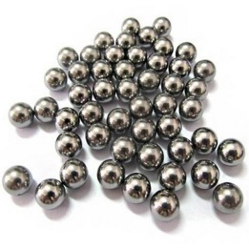

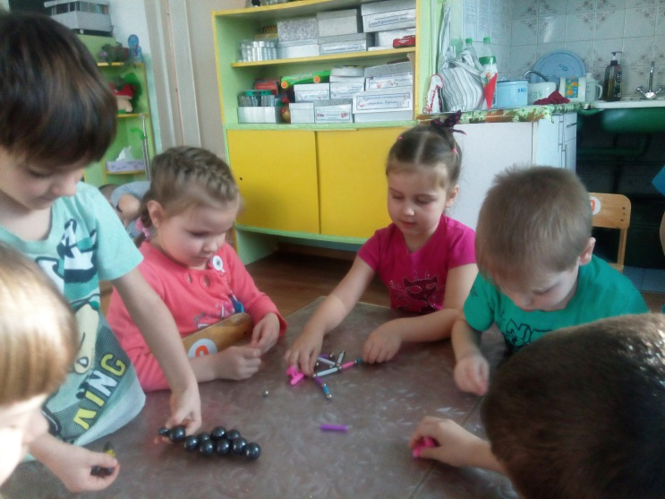
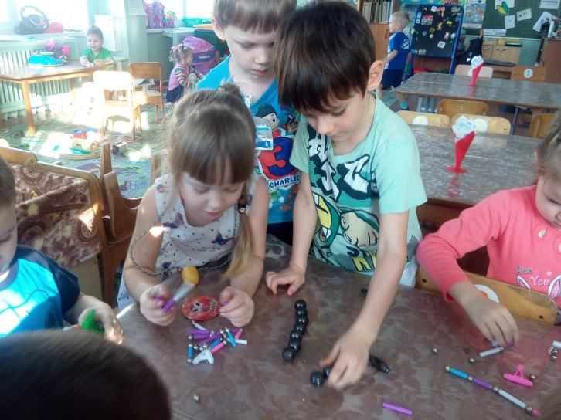
Игры с магнитами и магнитным конструктором
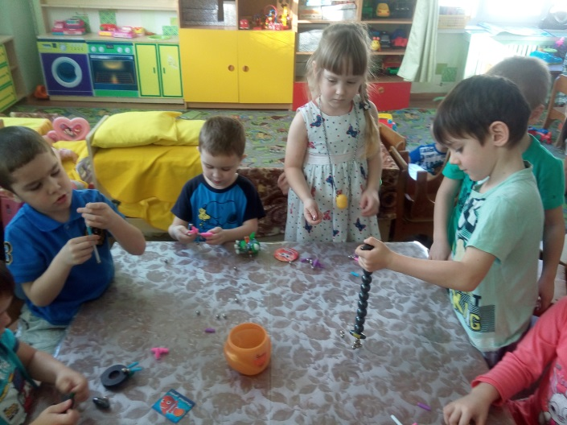
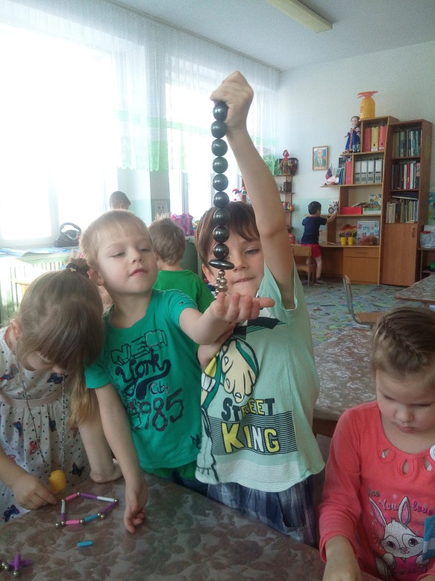

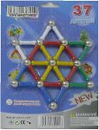
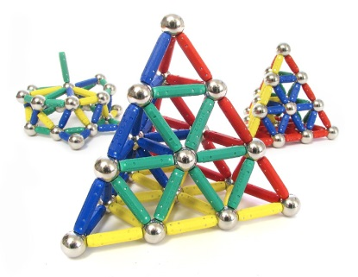

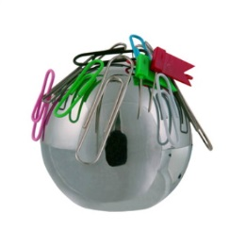
Опыт «Как достать скрепку со дна банки, не замочив рук?»
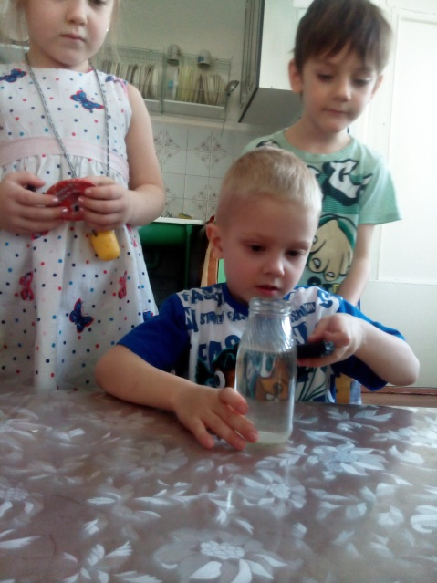
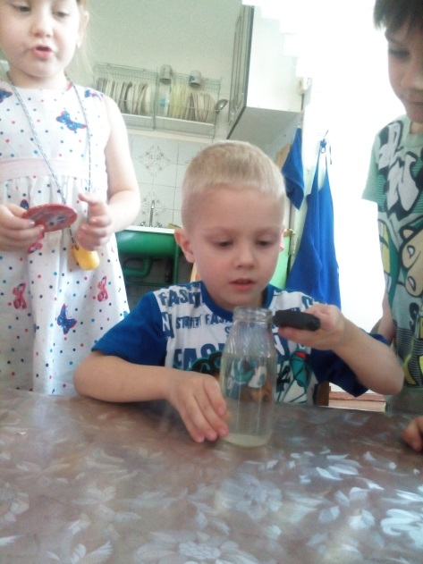
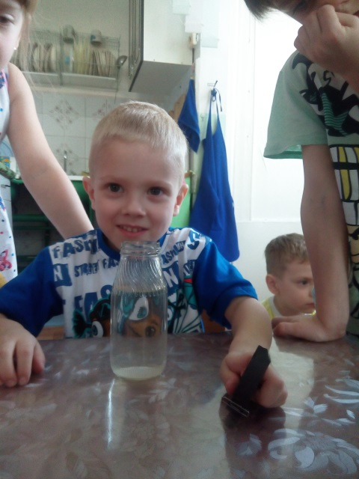
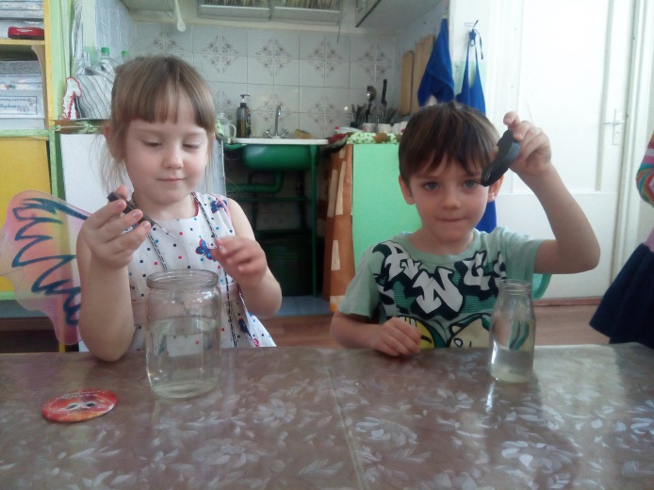
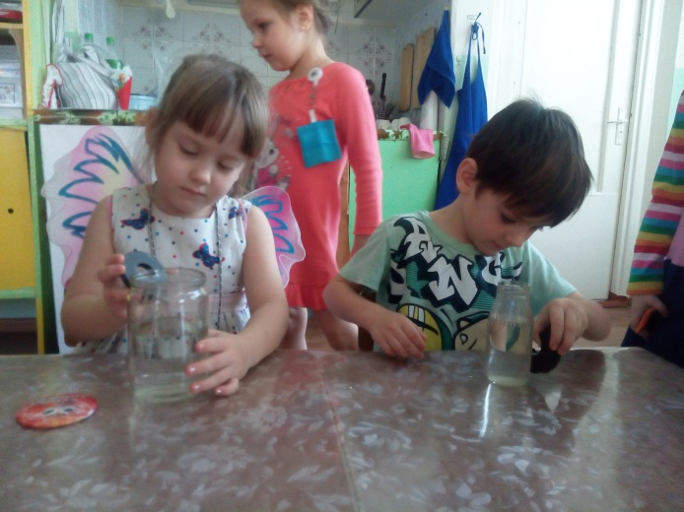

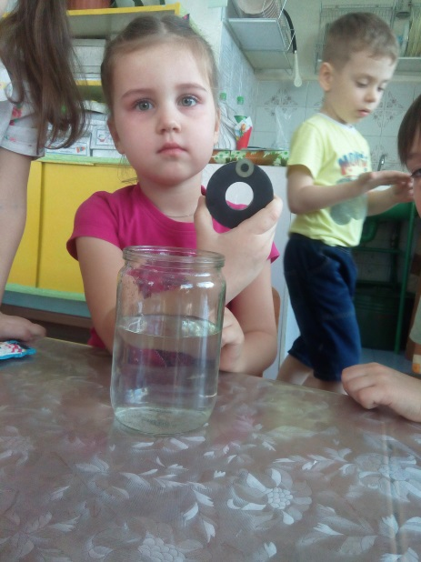
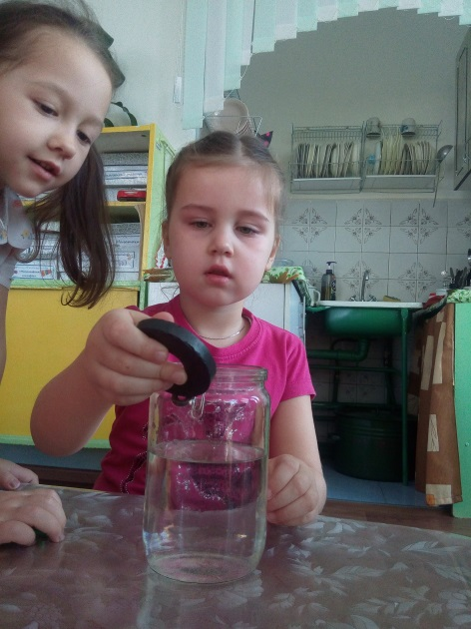
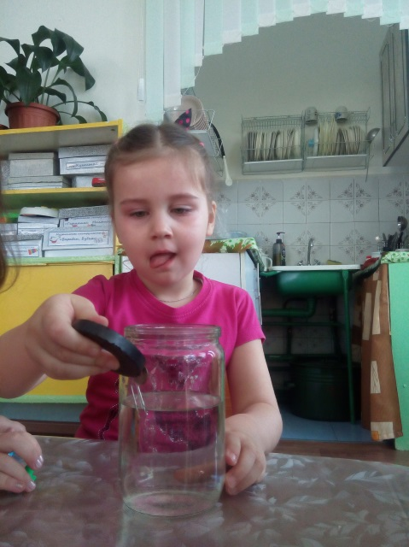

Заключение

Магнит - это тело, обладающее магнитным полем. В природе магниты встречаются в виде кусков камня - магнитного железняка (магнетита). Он очень похож на железную руду и отличается тем, что может притягивать к себе другие такие же камни. Название происходит от названия гор и местности Магнисия в Малой Азии, где в древности были обнаружены залежи магнитита. Но на многих языках мира слово "магнит" значит просто "любящий" - это осмысление его способности притягивать к себе.
Свойства магнитов широко используются в технике и в быту. Магнитами поднимают тяжелые грузы на заводах, магнитные приборы используют в больницах для лечения и диагностики, магниты помогают людям ориентироваться в пространстве, с помощью магнитов делается слышимым звук в телефонной трубке и динамике магнитофона и телевизора, информацию в компьютере и на пластиковые карточки записывают при помощи намагничивания.

Мы вместе с детьми поставили несколько опытов по определению этих свойств и после проделанной работы мы можем с уверенностью утверждать, что магнит взаимодействует с металлическими предметами (деталями металлического конструктора, гвоздиками, скрепками, шурупами, болтиками, гайками) через воду, пшено и картон. Со всеми остальными предметами, которые имеют другие качества (дерево, резина, стекло, бумага, пластмасса, камни, тканевый материал, магнит не взаимодействует, то есть не притягивает к себе. Тем самым мы нашли подтверждение своей гипотезе.
Экспериментальным путем мы доказали, что магнитное поле можно создать искусственно (фокус со скрепками).
Самый простой компас можно изготовить самостоятельно, используя намагниченную, смазанную растительным маслом иголку и емкость с водой. Иголка всегда будет поворачиваться на север. Познакомились, как магнит используется в медицине, технике, быту и в нашей группе.
Свойства магнитов часто кажутся чуть ли не волшебством.

Литература для организации и проведение экспериментов с дошкольниками:

- Гризик Т.И. Познаю мир. – М.: Просвещение, 2000.
- Дыбина О.В. и др. Неизведанное рядом. Занимательные опыты и эксперименты для детей дошкольников. - М.: ТЦ Сфера, 2004
- Дыбина О.В. Из чего сделаны предметы. Сценарии игр – занятий для детей дошкольного возраста. – М.: ТЦ Сфера, 2004
- Дыбина О.В. Рукотворный мир. Сценарии игр – занятий для дошкольников. – М.: ТЦ Сфера, 2002.
- Зенина Т.Н. Ознакомление детей с природой. – М.: Педагогическое общество России, 2006.
- Иванова А.И. Методика организации экологических наблюдений и экспериментов в детском саду: Пособие для работников дошкольных учреждений. – М.: ТЦ Сфера, 2004.
- Организация экспериментальной деятельности дошкольников. / Под ред. Л.Н. Прохорововй М., 2004
- Потапова Л.М. Детям о природе. Экология в игре. – Ярославль: Академия Холдинг, 2002.
- Рыжова Н.А. Волшебница вода. Учебно-методический комплект по экологическому образованию дошкольников. – М.: Линка-Пресс, 1997.
- Тихомирова Л.Ф. Развитие познавательных способностей детей. – Ярославль, 1997
- Хелен Идом, Кейт Вудворд. Домашняя лаборатория // пер. на русский язык. – ИД Machaon, 1999.

